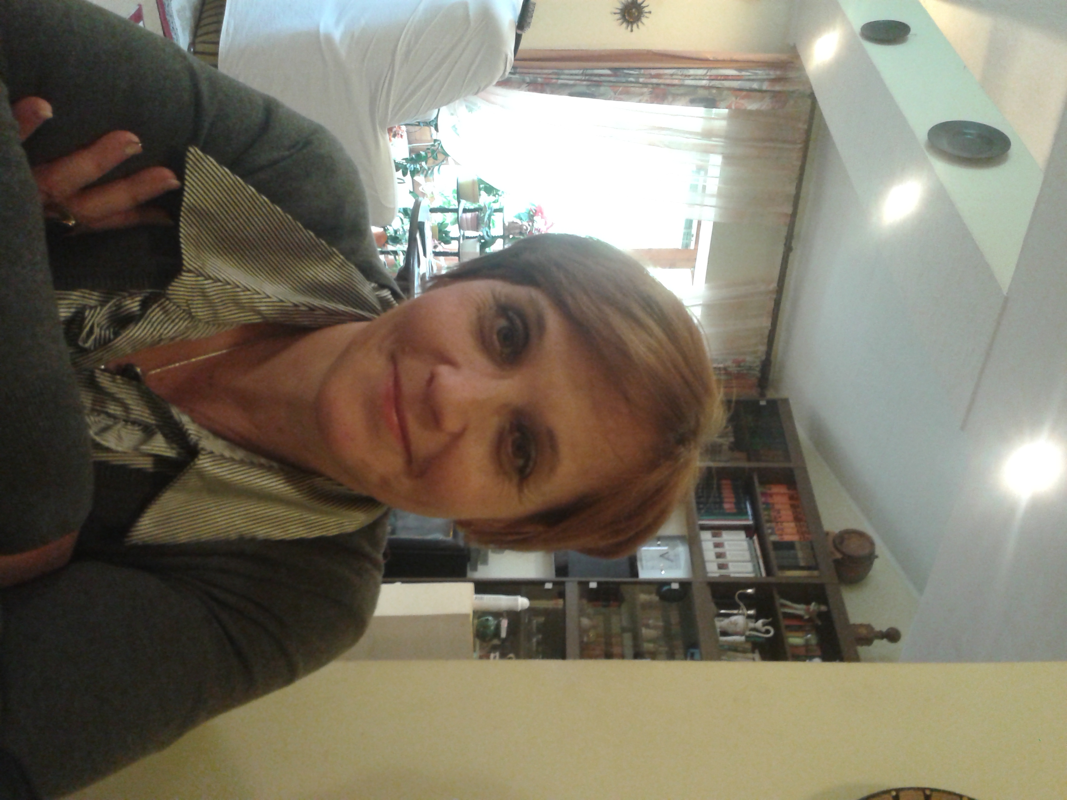
Önéletrajz
Személyes adatok:

Név: Szekérné Tóth Andrea
Szül hely, idő: Budapest 1966 09.17
Tel: +36 30 1940335
+4074122514
Email: szeandi66@gmail.com

Előző munkahelyek:
1993-2002 Budapest Bábszínház
közönségszervező
2002-2006 IBS
jegypénztáros,értékesítő

2006-2012 Nemzeti Táncszínház
közönségszervező majd értékesítési vezető
2013jan-2013 július RAM Colosseum
értékesítési vezető
2013okt-2014 július Marczibányi téri Művelődési Központ
értékesítési vezető
2014 08.06-2014 12.31 Nemzeti Színház
értékesítési vezető
2015-2016 Marosvécs-Kemény Kastély
programkoordinátor

Legmagasabb iskolai végzettség: Gimnáziumi érettségi
OKJ végzettség: Gyógypedagógiai asszisztens

Egyéb ismeretek:
Nyelvtudás: Angol nyelv -alap
Számítógépes ismeretek: World, Excel felhasználói.
Jogosítvány: B kategória.

